Vedlegg 7
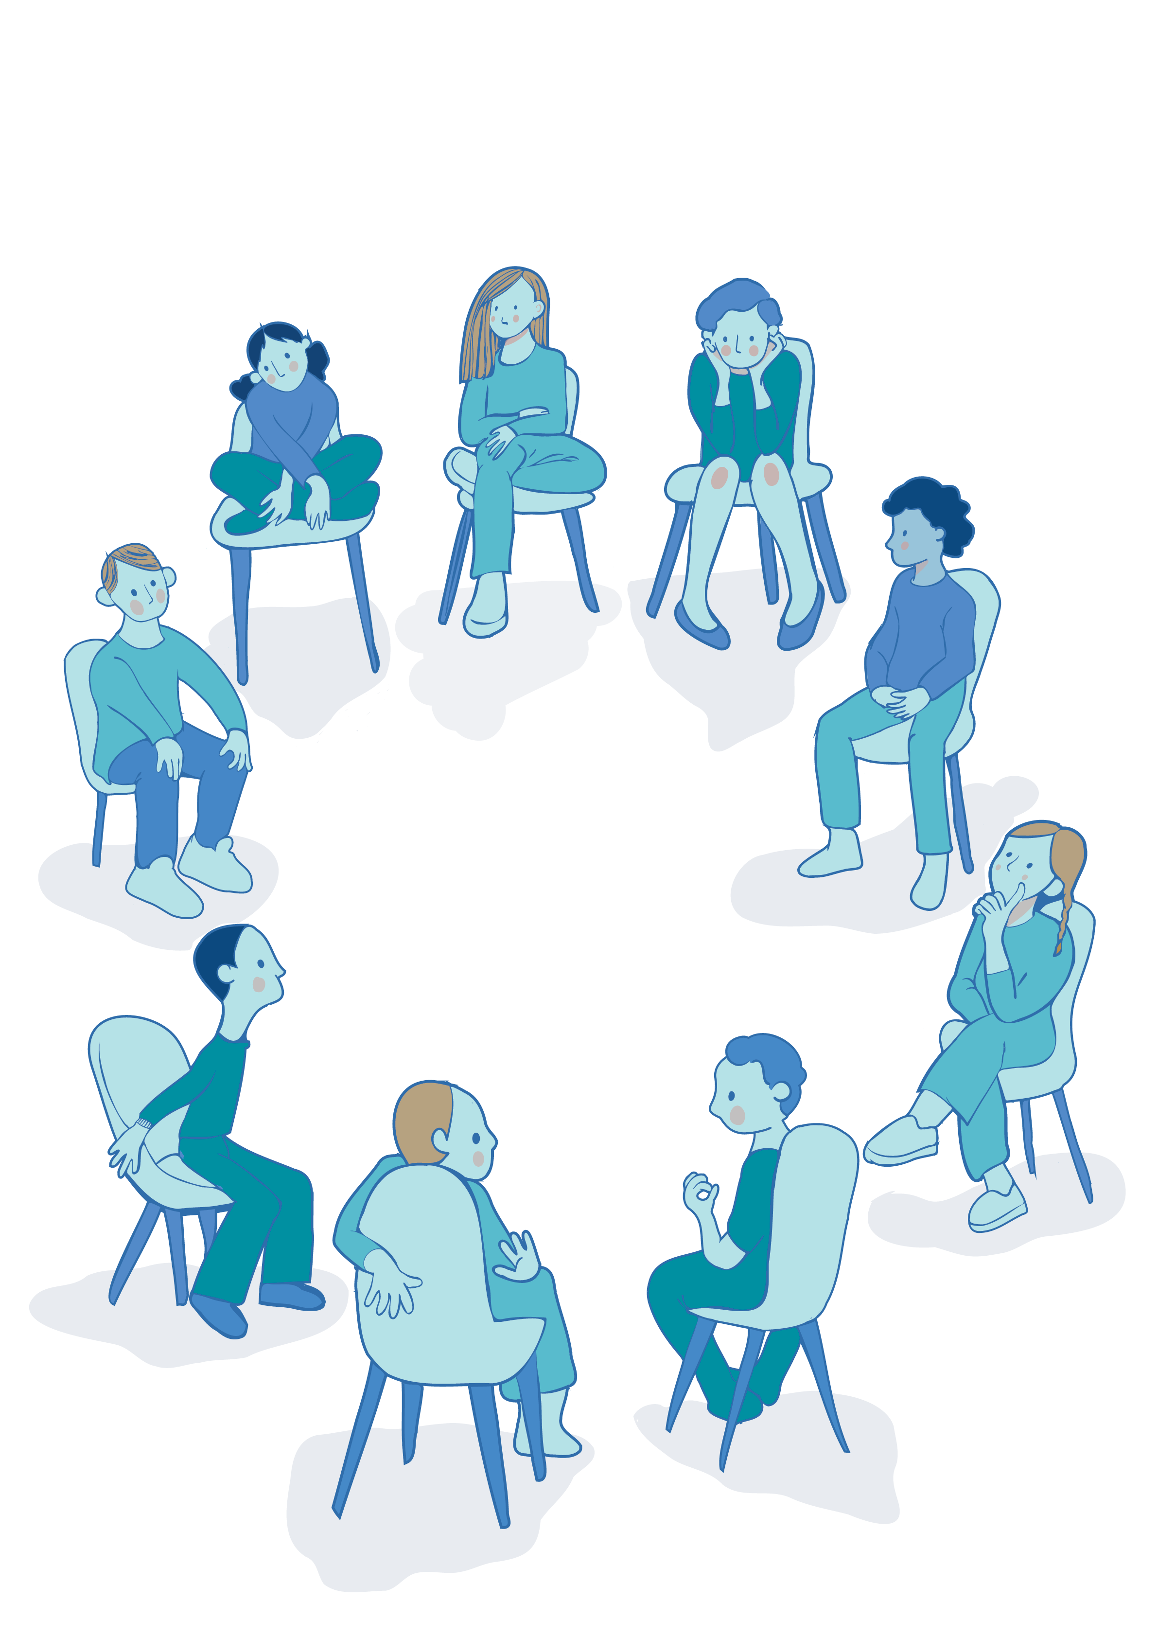

Velkommen til Vanlig men vondt-gruppe

Når foreldre blir skilt, påvirker det også barna. Det er derfor laget gruppesamlinger hvor en kan møte andre i samme situasjon. Vanlig men vondt (VMV) har grupper for barn fra 5.-7. trinn og ungdom fra 8.-10. trinn. VMV er en del av Kristiansand kommunes forebyggende arbeid for barn og ungdom.

Gruppeopplegget foregår i skoletiden og består av åtte samlinger som varer ca to skoletimer. Den åttende og siste samlingen på barnetrinnet er sammen med foreldre.
Det er barnet selv som bestemmer om en vil være med. En kan delta og ha utbytte av Vanlig men vondt-gruppe om det er kort eller lang tid siden skilsmissen. I gruppene gjør en ulike aktiviteter, snakker om livet med skilte foreldre og spiser sammen. Gruppeopplegget benytter styrken som ligger i å dele erfaringer, tanker og følelser med andre i samme situasjon.

” Gruppa har vært til hjelp. Det hjelper meg på en bra måte og jeg føler meg lettere.”

” Det har hjulpet meg å høre de andre sin opplevelse og skjønne at jeg ikke er alene om å føle det slik.”
Gruppesamlingene gjennomføres på den enkelte skole, ofte med helsesykepleier og sosiallærer som gruppeledere. Alle gruppeledere har gjennomført et to-dagers kurs med innføring i gruppeopplegg og gruppeledelse.

I … planlegger vi VMV-gruppe på … skole. Det er …. (helsesykepleier) og …. (sosiallærer) som leder samlingene.
Du er veldig velkommen, og vi håper at du har lyst til å bli med!

Hilsen

…. og ….

Kryss av her, og lever gjerne lappen til kontaktlærer eller sosiallærer innen ....

- Vårt barn har lyst til å delta på disse samlingene, og det er i orden for oss.

Navn/klasse på eleven:

Navn på foreldre/foresatte:

